**Контрольная работа (промежуточная аттестация), 7 класс.**

ЧАСТЬ 1

1. Найдите значение выражения: .

Ответ: _______________.

2. Рейтинговое агентство проводило опрос среди телезрителей: «Какой телеканал вам больше нравится?». На диаграмме показаны рейтинги семи телевизионных каналов (в баллах) по результатам опроса. Определите по диаграмме, сколько каналов набрало менее 50 баллов?

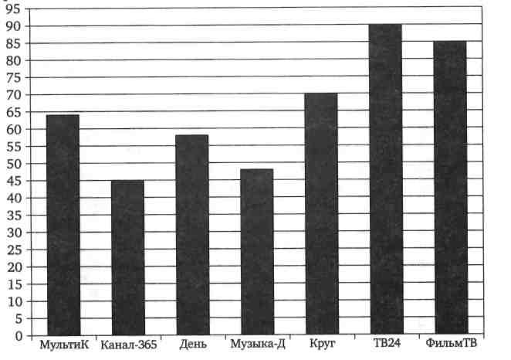

3. Тест по математике содержит 35 заданий, из которых 60% составляют задания по алгебре, остальные – по геометрии. Сколько заданий по геометрии в тесте?

Ответ: _______________.

4. Упростите выражение: .

1) 3; 2) ; 3) ; 4) -5.

5. Для каждого выражения из верхней строки укажите тождественно равное ему выражение из нижней.

; ; .

; ; ; .

Ответ:

|  |  |  |
| --- | --- | --- |
| А | Б | В |
|  |  |  |

6. Решите уравнение: .

Ответ: _______________.

7. График какой функции изображен на рисунке?

; ; ; .

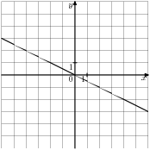

8. Прочитайте задачу: «Максим заплатил за 5 тетрадей и 2 ручки 34 рубля. Тетрадь на 3 рубля дешевле, чем ручка. Сколько стоит тетрадь и сколько стоит ручка?»

Какое уравнение можно составить по условию задачи, если буквой *х* обозначена цена тетради (в рублях)?

; ;

; .

9. В треугольнике АВС угол С равен , . Найдите угол А.

Ответ: _______________.

ЧАСТЬ 2

10. Решите уравнение: .

11. Разложите многочлен на множители: .

12. Найдите среднее арифметическое, размах, моду и медиану ряда:

6,2; 4; 2,4; 6; 4;12,8.